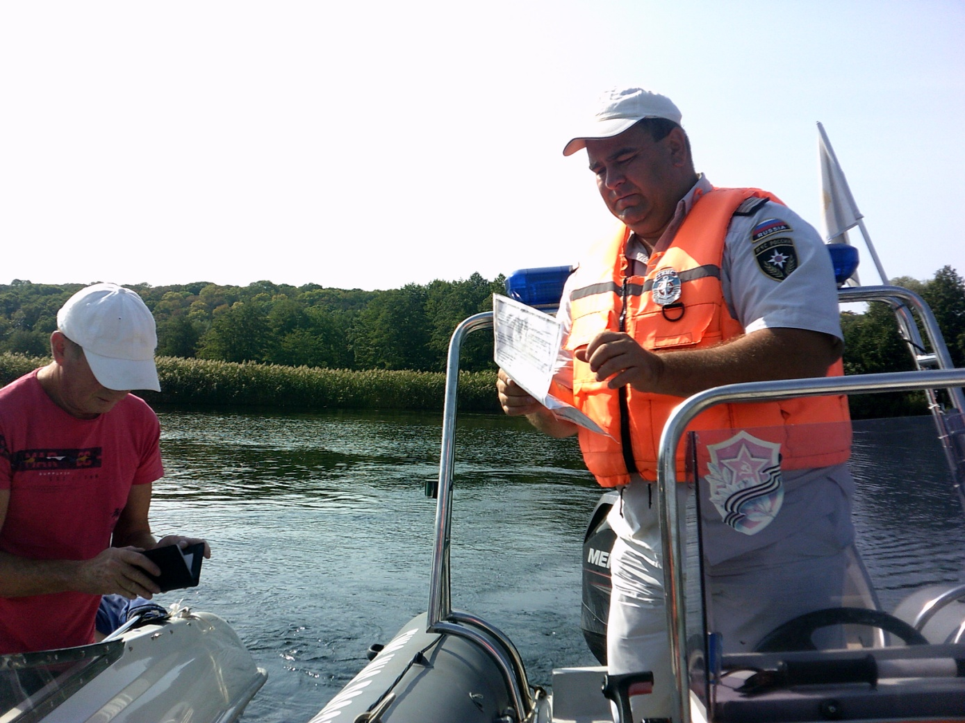 **Уважаемые гости и жители района!**

**Наступили долгожданные летние деньки, но это не повод, чтобы бросаться в омут с головой! В очередной раз ГИМС ГУ МЧС России по Воронежской области напоминает вам об основных правилах поведения во время купания:**

**-Не заходите в воду в нетрезвом состояние!**

**-Не купайтесь на несанкционированных и технически неосвидетельствованных пляжах!**

**-Не оставляйте без присмотра детей!**

**-Помните, что вода еще не прогрелась после весеннего паводка, поэтому не заходите резко и не ныряйте в ледяную воду!**

**-Будьте готовы прийти на помощь утопающему!**

**-Берегите себя и своих близких!**

**Помните Ваша жизнь в Ваших руках!!!**

**Телефон спасения 112**

**Ст. гос. Ин-ор Центра ГИМС Р.А. Журавлев.**

**ГУ МЧС России по Воронежской**

**области**